金牌课堂学科教师辅导教案
授课班级： 年 级： 九年级 课时数：2
学员姓名： 辅导科目： 化学 学科教师：李旭东
学科组长签名及日期 |  | 授课时间 | 2018.4.07
学习内容 | 除杂与提纯
教学目标 | 1、了解物质除杂与提纯的基本原则。  2、熟练掌握物质除杂的基本化学知识点。  3、熟悉常见题型及思路。
教学内容
Step I. 上节课知识点回顾（重点题型分析）
一、物质除杂的原则
解答除杂质一类的题目时，要注意三原则；三要领；五种常用的方法。
三原则：①不引入新杂质；②不减少被提纯物质的质量；③杂质便于分离。
三要领：①根据物理性质或化学性质的差异；②确定除杂质方法；③选择适宜试剂。
除杂质思路分析方法：
（1）沉淀法：加入一种试剂将被除去的杂质变为沉淀，再用过滤法除去。
（2）化气法：加热或加入一种试剂将杂质变为气体逸出。
（3）置换法：利用置换反应的原理将杂质除去。
（4）转纯法：将被除去的杂质变为提纯的物质。
（5）吸收法：常用于气体的提纯。
在掌握了以上除杂质的原则、要领、方法后，解答题目时要审清题目要求，分析理顺思路且与题目要求吻合，才能准确解题。
二、混合物的提纯
用化学方法或用物理方法进行混合物分离时，要区别除杂质与分离物质的不同点是：除杂质时只要求把杂质除掉、保留原物质即可；而混合物分离是几种物质用一定的方法分开，原混合物中各成分都必须保留。
（1）可溶性与难溶性物质的混合物——常用溶解、过滤、蒸发三步操作加以分离提纯，分别得到纯净物。如：粗盐的提纯；BaSO₄和Na₂SO₄的混合物。
（2）两种物质均溶于水，但两种物质的溶解度一种随温度变化大，另一种变化不大时，可考虑——结晶法。即冷却热饱和溶液的方法加以分离。如：NaCl和KNO₃的混合物。
（3）两种物质均溶于水时，可考虑用化学方法分离。如BaCl₂和NaCl的混合物。可将混合物先溶于水，加入适量Na₂CO₃溶液，得到BaCO₃和NaCl溶液：BaCl₂+ Na₂CO₃=BaCO₃↓+2NaCl。
将沉淀过滤出，洗净后在沉淀中加入适量盐酸溶液，又得到BaCl₂溶液，CO₂逸出：
BaCO₃+2HCl =BaCl₂+H₂O+CO₂↑。
最后分别将NaCl溶液和BaCl₂溶液蒸发，分别得到纯净的NaCl固体和BaCl₂固体。

例1除去NaCl溶液中的杂质Ba(OH)₂，若只准加入一种试剂，则这种试剂可以是_______。
【分析】除去杂质的方法有多种，原则是不引入新的杂质，对所提纯的物质不能改变，把杂质转化成所需要的物质，便于分离。如将杂质被溶液吸收；将杂质转化为气体或沉淀；将不溶的杂质转为可溶物等。根据题目要求，除去Ba(OH)₂，可以加入带有SO₄²⁻的试剂，如Na₂SO₄、CuSO₄、H₂SO₄等，它们都能与Ba(OH)₂反应生成BaSO₄沉淀。但是，如果选用Na₂SO₄溶液，除了生成BaSO₄，同时还有NaOH产生，NaOH是能溶于水的，无法与NaCl分开。等于除去Ba(OH)₂的同时又引进了新的杂质NaOH。如果选用CuSO4溶液，则生成BaSO₄和Cu(OH)₂两种沉淀，再经过过滤，即可得到较纯的NaCl。当然加入Fe₂(SO4)₃溶液也可除去杂质Ba(OH)₂。若选用H₂SO₄，则生成BaSO₄和水，也可除去杂质Ba(OH)₂。
【答案】 CuSO₄或Fe₂(SO4)₃或H₂SO₄
例2除掉氯化钠溶液中混有的少量碳酸钠，应选用适量的试剂是 [ ]
A.稀硫酸 B.硝酸银 C.澄清石灰水 D.稀盐酸
【分析】本题除去杂质碳酸钠，可考虑加入酸溶液与碳酸钠发生复分解反应，把杂质变成CO₂气体逸出。但要注意加入的酸只能是盐酸，否则又会产生新的钠盐杂质。
【答案】 D
例3.为了除去粗盐中的CaCl₂、MgSO₄及泥沙，可将粗盐溶于水，然后进行下列5项操作：①过滤；②加过量的NaOH溶液；③加适量盐酸；④加过量Na₂CO₃溶液；⑤加过量的BaCl₂溶液。正确的操作顺序是（ ）
A. ①④②⑤③ B. ④①②⑤③ C. ②⑤④①③ D. ⑤②④①③
【分析】除去多种杂质时，要考虑加入试剂的顺序，为了保证将杂质除尽，所加试剂必须过量，因此为了不引进新杂质，后面加入的试剂要能除去前面加入的试剂。本题加入试剂及顺序是：a加过量的BaCl₂溶液，除去SO₄^{2－}；b加过量的NaOH溶液，除去Mg²⁺；c加过量的Na₂CO₃溶液除去Ba²⁺、Ca²⁺；d过滤，除去生成的沉淀（CaCO₃、BaCO₃、Mg(OH)₂和泥沙）；e加适量的盐酸，除去过量的CO₃^{2－}和OH－，由于b和a顺序互换，不影响除杂目的，所以前两步操作顺序可颠倒。
【答案】C、D。
课堂练习1：
1、氮气混有少量氢气、二氧化碳和水蒸气，欲获得干燥纯净的氮气，可采取下列操作：①通过浓硫酸，②通过填充氧化铜的加热管，③通过氢氧化钠浓溶液，④通过浓盐酸。最好的组合顺序是 （ ）
A、①→②→③ B、③→②→④ C、③→②→① D、④→②→③
2、下列各组物质中的杂质（括号内为杂质），只需加入适量稀硫酸就能除去的是（ ）
A. NaCl（Na₂CO₃） B. Fe（Cu） C. Na₂CO₃（CaCO₃） D. HCl（BaCl₂）
3、下列各组物质的溶液，不另加试剂无法一一鉴别的是（ ）
A .NaOH HCl CuSO₄ MgSO₄ B.Na₂CO₃ K₂SO₄ BaCl₂ HCl
C.KNO₃ HCl CaCl₂ NaOH D.NH₄NO₃ H₂SO₄ NaOH MgCl₂
4、分离下列各组物质的方法不正确的是 （ ）
A.用过滤法分离氧化铜和硫酸铜的混合物
B.用结晶法分离氯化钠和硝酸钾的混合物
C.用蒸馏法（依据物质沸点的不同）分离煤油和水的混合物
D.通过灼热的氧化铜除去CO中的CO₂，得纯净的CO
5、下表是各物质所含的少量杂质以及除去这些杂质所选用的试剂或操作方法，其中正确的是（ ）
选 项 | 物 质 | 杂 质 | 除杂试剂或操作方法
A | 氯化钠溶液 | 氯化镁 | 加入适量烧碱溶液，再过滤
B | 硝酸钠溶液 | 硫酸钠 | 加入适量氯化钡溶液，再过滤
C | 熟石灰 | 石灰石 | 高温煅烧
D | 二氧化碳 | 一氧化碳 | 通过澄清石灰水
6． 下列分离或提纯物质的方法，所依据的原理正确的是（ ）
选项 | 混合物的分离或提纯 | 分离物质的原理
A | 除去粗盐中的泥沙 | 氯化钠和泥沙的溶解性不同
B | 将石油分馏得到石油产品 | 石油中各成分的密度不同
C | 分离硝酸钾和氯化钠组成的混合物 | 硝酸钾和氯化钠分解温度不同
D | 分离液态空气制取氧气 | 利用氮气和氧气的熔点不同
7． 下列除去杂质的方法正确的是（ ）
选项 | 物质 | 杂质 | 除杂质的方法
A | CO₂ | CO | 点燃
B | Fe | Fe₂O₃ | 加入过量的稀盐酸，过滤
C | FeCl₂溶液 | CuCl₂溶液 | 加入足量的Zn粉，过滤
D | NaCl溶液 | Na₂CO₃溶液 | 加入适量的CaCl₂溶液，过滤
8． 下列各组物质能在pH=1.5的溶液中大量共存，且形成无色溶液的是（ ）
 | A． | NaCl BaCl₂ Na₂SO₄ | B． | CuSO₄ KNO₃ NaCl
 | C． | Na₂SO₄ Na₂CO₃ NaNO₃ | D． | Na₂SO₄ NaCl HNO₃
9． 下列离子在溶液中能大量共存的是 （ ）
A．H⁺、NO₃⁻、CO₃²⁻ B．K⁺、Na⁺、SO₄²⁻ C．NH₄⁺、OH⁻、SO₄²⁻ D．Ag⁺、NO₃⁻ Cl⁻
10. 由NaCI、CuCl₂、Mg(OH)₂组成的固体混合物，将其逐一进行分离，可选用的试剂是( )
A．水 氢氧化钠溶液 B．水 氢氧化钾溶液 稀盐酸
C．水 氢氧化钾溶液 D．水 氢氧化钠溶液 稀盐酸

课堂练习2：
1、按照加水溶解、过滤、蒸发的顺序进行操作，可以分离的一组混合物是 ( )
A.木炭粉和二氧化锰 B.铁粉和硫酸铜晶体
C.氯化钡和硫酸钾 D.二氧化锰和氯化钠
2、下列实验方案中，能达到预期目的的是 （ ）
A. 用NaOH溶液除去CO₂中混有的HCl气体
B. 用点燃的方法除去CO中混有的少量CO₂
C. 用稀盐酸除去热水瓶胆壁上的水垢［主要成分CaCO₃和Mg(OH)₂］
D. 用BaCl₂溶液除去KNO₃溶液中混有的少量K₂SO₄，得到纯净的KNO₃溶液
3、实验操作方法：①称量，②过滤，③蒸发，④结晶；其中可用于混合物分离的是 （ ）
A. ①② B. ③④ C. ①②③ D.②③④
4、某课外活动小组通过Internet网上资料得知：废弃的定影液中含有一定量的AgNO₃。他们从摄影店收集到一些废弃的定影液，准备将其中的银以单质的形式回收。于是。他们进行了以下实验活动：
（1）[设计方案] ①加入比银活泼的金属单质 ②除去金属混合物中的杂质
（2）[小组讨论]
①选择加入的金属
甲同学认为：向定影液中加入过量的铜粉，则得到的金属混合物含有银和铜；
乙同学认为：向定影液中加入过量的铁粉，则得到的金属混合物含有银和铁。
你认为 同学的方案更合理，其原因是 。该方案的化学方程式为 。
②除去银粉中混有的金属
向金属混合物中加入的试剂是 ，化学方程式为 。
（3）[进行实验] 过程如下：

请回答：操作a是 ，需要用到的玻璃仪器有：烧杯、玻璃棒和 ；溶液B中溶质的化学式为 。
（4）[产品验证]请你设计一个简单方法验证得到的银中是否含有铁粉，方法是
。

课堂练习3：
1． 下列依据实验目的进行的实验设计，合理的是（ ）
选项 | 实验目的 | 实验设计
A | 从空气中获取纯净的氮气 | 用硫燃烧除去空气中的氧气
B | 鉴别硬水和软水 | 观察颜色或闻气味
C | 除去混在二氧化碳中的氯化氢气体 | 把混合气体通过足量的氢氧化钠溶液
D | 鉴别硝酸铵和氯化钠固体 | 加适量的水溶解，测量前后温度变化
2． 下列洗涤或除污过程应用乳化原理的是（ ）
A．用汽油除去衣服上的油污 B ．用酒精除去衣服上的碘
C．用洗洁精洗去餐具上的油脂 D．用刷子刷除杯子上的污垢
3. 除去下列各物质中混有的少量杂质，所用试剂不正确的是xK b1 .C om
序号 | 物 质 | 杂 质 | 所 用 试 剂
A | N₂ | O₂ | 灼热的铜网
B | CO₂ | H₂O | 浓硫酸
C | CaO | CaCO₃ | 适量的稀盐酸
D | NaCl溶液 | Na₂CO₃ | 适量的稀盐酸
4． 单一净化水的以下操作，其中净化程度最高的是（ ）
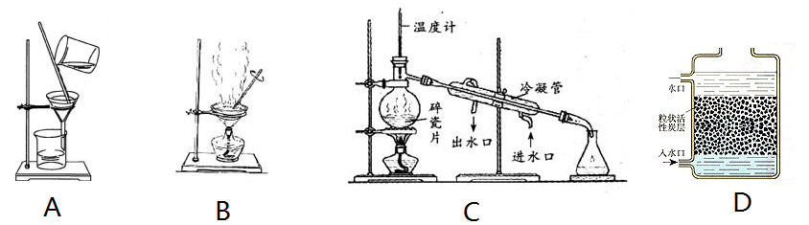
5. 要除去ＦeSO₄溶液中少量的H₂SO₄，可加入的物质是：
①铁粉 ②四氧化三铁 ③氧化铁 ④氧化亚铁 ⑤氢氧化亚铁
Ａ．②③⑤ Ｂ．①④⑤ Ｃ．②③④ Ｄ．①②③

课堂练习4：
1． 为除去下列物质中的杂质（括号内为杂质），下列操作方法能达到目的的是
选项 | 物质（杂质） | 操作方法
A | CO₂（H₂O） | 将气体通过盛有火碱的干燥管
B | Cu（CuO） | 通入足量氧气并加热
C | Na₂SO₄（Na₂CO₃） | 加盐酸至恰好不再产生气泡为止
D | FeCl₂（CuCl₂） | 加入足量铁屑，充分反应后过滤
2. 下列除去物质中的少量杂质（括号内为杂质）的方法，正确的是
A.CO(CO₂)——通过足量的灼热氧化铜
B.MnO₂粉末（KCl）——溶解、过滤、洗涤、干燥
C.FeSO₄溶液（CuSO₄）——加入足量锌粉、过滤
D.Na₂SO₄溶液（NaCl）——加入适量硝酸银溶液、过滤学科王
3. 在化学实验中关注“气泡”情况很重要，下列说法中错误的是
A.复分解反应条件之一：生成物中有气体（气泡）产生
B. 排水集气法：当导管口刚有气泡冒出时，还不能收集气体
C.除去氯化钠中少量碳酸钠：滴加稀硫酸至不再产生气泡即可
D. 检查装置气密性：导气管伸入水中，手握容器外壁，有气泡冒出，则气密性好
4． 下列方法能使海水转化为饮用水的是
A.过滤 B.静置 C.蒸馏 D.吸附
5. 下表中，除去物质所含杂质的方法不正确的是
选项 | 物质 | 所含杂质 | 除去杂质的方法
A | H₂ | HCl气体 | 通过NaCH溶液，再通过浓硫酸
B | NaCl溶液 | Na₂CO₃ | 加入适量稀盐酸
C | CO | CO₂ | 通过灼热的Fe₂O₃
D | CaCO₃粉末 | KCl | 加水溶解、边滤、蒸干

课堂练习5：
1、 除去下列物质中的少量杂质．所选用的试剂和操作方法都正确的是( )
选项 | 物质 | 杂质 | 试剂 | 操作方法
A | MnO₂ | KCl | 适量水 | 溶解、过滤、蒸发、结晶
B | CO₂ | H₂ | 足量氧气 | 点燃
C | NaOH溶液 | Ca(OH)₂ | 适量Na₂CO₃溶液 | 过滤
D | 稀盐酸 | 硝酸 | 适量硝酸银溶液 | 过滤
2． 用下列实验操作可完成两个实验。甲实验为粗盐中难溶性杂质的去除，乙实验为配制溶质的质量分数为10%的氯化钠溶液。下列说法中，正确的是

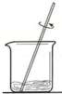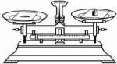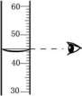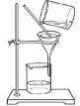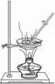
① ② ③ ④ ⑤
A．甲实验的步骤是①④⑤，其中去除杂质的关键步骤是蒸发
B．甲实验各步操作中，玻璃棒的作用都是相同的
C．乙实验若按照②③①的步骤进行操作, 则配制的溶液浓度偏大（p水=1g/cm3）
D．乙实验中，若①所用的烧杯内壁沾有水，对配制的溶液浓度无影响
3． 下列实验方案中，设计合理的是
A．用点燃的方法除去CO₂中少量的CO
B．加入氧化镁除去硫酸镁溶液中含有的少量硫酸（氧化镁难溶于水）
C．用活性炭将硬水软化
D．用水除去生石灰中混有的碳酸钙
4. 现有一含有多种溶质的无色溶液。关于该溶液中所含溶质，有如下几种猜测，其中合理的是
A．H₂SO₄、KOH、NaCl B．KNO₃、NaCl、CuSO₄
C．AgNO₃、NaCl、HCl D．H₂SO₄、Na₂SO₄、KNO₃
5． 除去下表物质中含有的杂质，所选试剂错误的是
选 项 | 物 质 | 杂 质 | 除去杂质所选试剂
A | 铜粉 | 铁粉 | 硫酸铜溶液
B | 氢气 | 水蒸气 | 浓硫酸
C | 硝酸 | 硫酸 | 氯化钡溶液
D | 一氧化碳 | 二氧化碳 | 氢氧化钠溶液
6. 粗盐中含泥沙、氯化钙、氯化镁等杂质，某同学自制的简易净水器中放置物质的顺序错误，使净水效果不理想。
（1）请按由上到下的顺序重新排列____ ____（填字母）。调整后净化的盐水仍含可溶性杂质，他设计了下面的除杂流程：
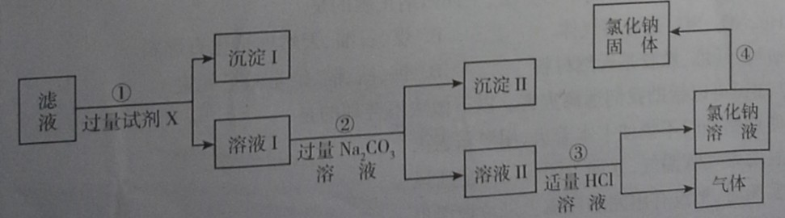
（2）步骤①②都需要进行__________操作，步骤④需要进行 操作。
(3) 已知试剂X是碱溶液，则沉淀I为_______（写化学式），下列碱溶液不符合要求的是______（填序号）。
A.氢氧化钠溶液 B.氢氧化钡溶液 C.氢氧化钾溶液 D.氢氧化钙溶液
（4）步骤②除去氯化钙的反应方程式是_____ _____；
步骤③中发生中和反应的化学方程式是 。

课堂练习6：
1. 下列各组物质分别加入到足量的水中，能得到无色透明溶液的是（ ）
 | A． | KNO₃、NaCl、HCl | B． | FeCl₃、Na₂SO₄、KCl
 | C． | CuSO₄、H₂SO₄、NaCl | D． | FeCl₂、KCl、NaOH
2． 下列实验方案合理的是（ ）
选项 | 实验目的 | 所用试剂或方法
A | 除去二氧化碳中少量的一氧化碳 | 通入氧气、点燃
B | 除去氯化钠中少量的氯化银 | 溶于水、过滤
C | 验证锌、铜、金的金属活动性 | 加盐酸
D | 除去生石灰中少量的碳酸钙 | 加水或盐酸

3. 小红对某无色溶液所含溶质的记录，合理的是
A．HCl、NaOH、NaCl B．KNO₃、NaCl、FeCl₃
C．NaOH、Na₂CO₃、NaCl D．CuSO₄、H₂SO₄、NaCl
4. 自然界中的水都不是纯水，下列方法能得到纯水的是（ ）
 | A． | 吸附 | B． | 沉淀 | C． | 过滤 | D． | 蒸馏
5． 下列说法正确的是：
A．将河水经过沉淀、过滤、活性炭吸附等净化处理后，所得的水就是纯水
B．用肥皂水不可以区分硬水和软水
C．洗涤剂能洗涤餐具上油污的原因是洗涤剂可以使油脂乳化
D．实验室中含有盐酸的废水可以直接倒入下水道（铸铁管道）
6. 某化学兴趣小组的同学做粗盐（含有难溶性杂质）提纯实验，并用所得的精盐配制50 g 5%的氯化钠溶液。
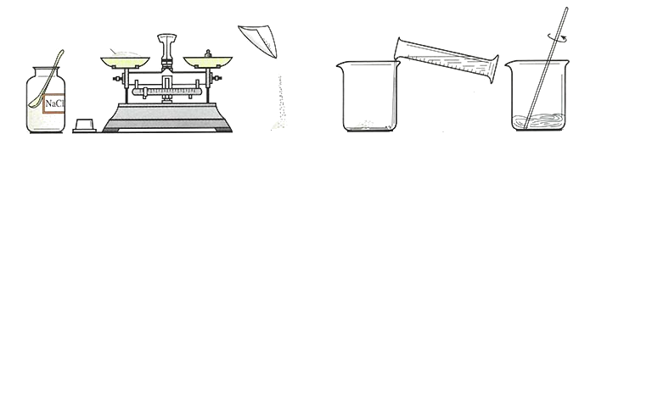
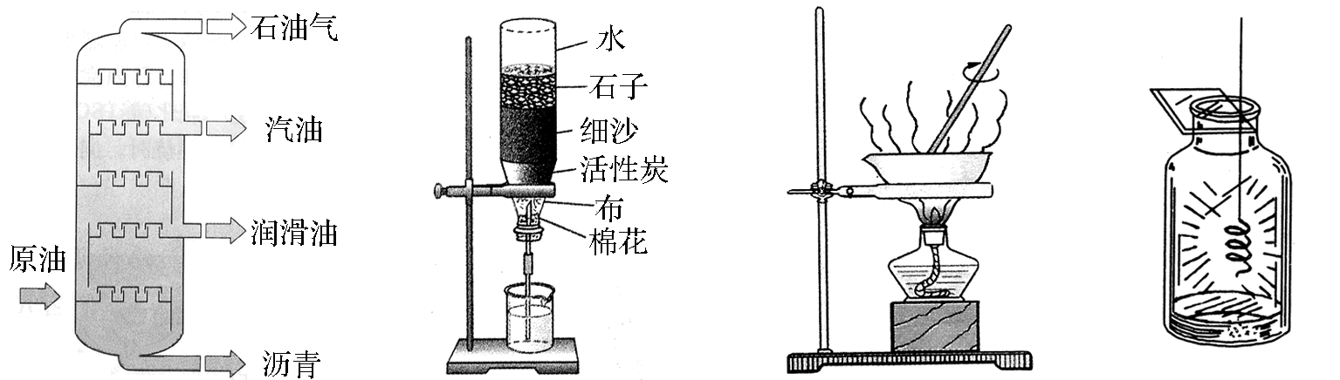
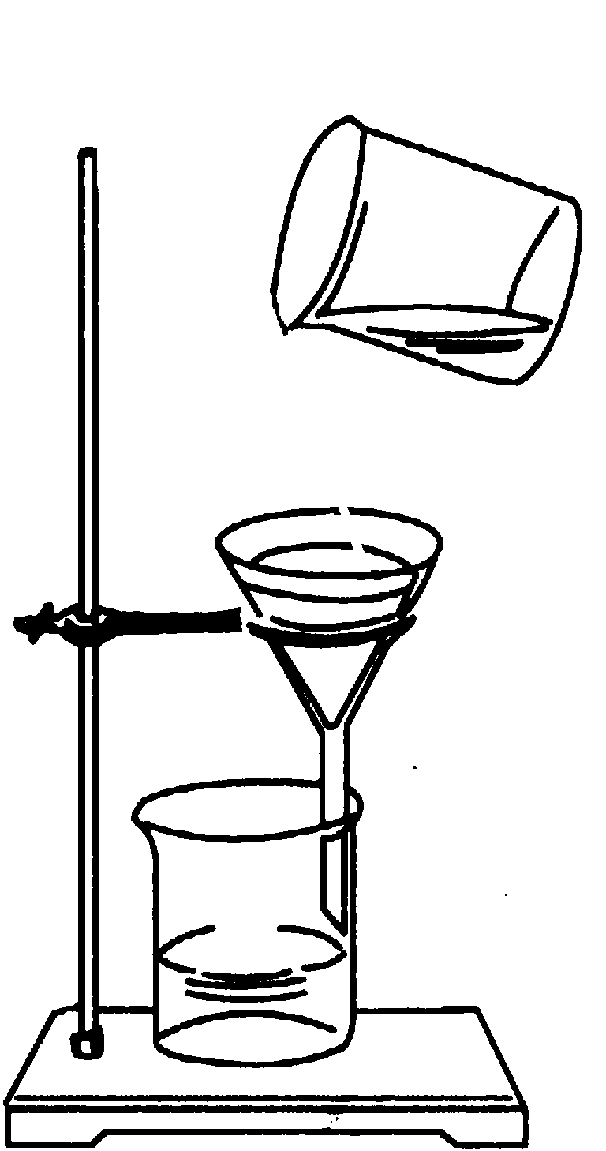
实验一：图10是同学们做粗盐提纯实验的操作示意图。
图10

① ② ③ ④ ⑤ ⑥
粗盐

粗盐

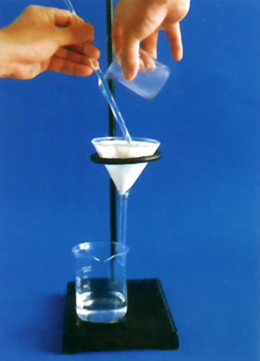

请回答下列问题：
（1）操作③中用玻璃棒搅拌的作用是 。
（2）操作⑥中的错误是 。
（3）粗盐提纯实验的操作顺序为（填操作序号） 、称量精盐并计算产率。
（4）操作④中，当观察到 时，停止加热。
实验二：用提纯得到的精盐配制了50 g 5%的氯化钠溶液。经检测，溶质质量分数偏小，其原因可能有 （填序号）。
①氯化钠固体仍然不纯 ②称量时砝码端忘垫质量相同的纸片
③量取水时，仰视读数 ④装瓶时，有少量溶液洒出

课堂练习7：
1． 下列各组离子在水中一定能大量共存的是（ ）
 | A． | Na⁺、H⁺、 | B． | Na⁺、Ca²⁺、
 | C． | K⁺、、H⁺ | D． | H⁺、Cl﹣、OH﹣
2． 除去下列物质中混有的少量杂质（括号内为杂质），所用方法正确的是（ ）
 | A． | CaCO₃固体（CaO固体）﹣﹣高温煅烧
 | B． | N₂气体（O₂气体）﹣﹣通过灼热的铜网
 | C． | CO气体（CO₂气体）﹣﹣依次通过浓硫酸和足量的氢氧化钠溶液
 | D． | KCl溶液（CaCl₂溶液）﹣﹣滴加碳酸钠溶液至恰好完全反应，过滤
3. 下列除杂设计（括号内为杂质）所选用试剂和操作都正确的是
序号 | 物 质 | 选用试剂 | 操作
A | CO₂（CO） | O₂ | 点燃
B | Na OH溶液（Na₂CO₃） | 稀盐酸 | 加入试剂至不再产生气泡
C | KNO₃溶液（KOH） | Cu(NO₃)₂溶液 | 加入适量的试剂，直接蒸发
D | 蛋白质固体（蔗糖） | H₂O、  饱和(NH₄)₂SO₄溶液 | 溶解、盐析、过滤、  洗涤、低温干燥
4． 除去下列物质中的少量杂质，所选用的试剂及操作方法均正确的是（ ）
选项 |  |  | 物质（括号内为杂质） |  |  | 试剂 |  |  | 操作方法
A |  |  | HCl（ CO₂） |  |  | 适量NaOH溶液 |  |  | 洗气
B |  |  | NaCl （NaOH） |  |  | 过量稀盐酸 |  |  | 蒸发结晶
C |  |  | CO₂（CO） |  |  | 足量O₂ |  |  | 点燃
D |  |  | 稀盐酸（稀硫酸） |  |  | 适量硝酸钡溶液 |  |  | 过滤
5． 下列各组物质在溶液中能大量共存，且溶液呈无色的是
A．Na₂CO₃ 、NH₄ NO₃ 、Ca(OH)₂ B．Fe₂ (SO4)₃ 、Na₂SO₄ 、Mg(NO₃)₂
C ．AlC1₃ 、Ba(NO₃)₂、CaCl₂ D．NH₄ HCO₃ 、AgNO₃ 、BaCl₂
6. 根据基础实验6“粗盐的初步提纯”，填写相关实验内容：
（1）实验目的：学生可以初步学习除去粗盐中 杂质的过程，……
（2）实验用品：粗盐、蒸馏水、玻璃棒、……
（3）实验过程：
实验步骤：①计算产率②过滤③称量与溶解④蒸发
正确的操作顺序应是 （填序号）。
（4）问题讨论：
①实验过程中，多次用到玻璃棒。请你写出蒸发操作时玻璃棒的作用： 。
②如果过滤后的滤液仍浑浊，其原因可能是 （写出一条）

课堂练习8：
1． 除去下列物质中的少量杂质，所选用的试剂及操作方法均正确的是
选项 | 物质（括号内为杂质） | 试剂 | 操作方法
A | FeSO₄溶液（CuSO₄） | 过量锌粉 | 过滤
B | CO₂气体（CO） | 过量氧气 | 点燃
C | CaO固体（CaCO₃） | 足量的水 | 过滤
D | NaCl固体（Na₂CO₃） | 过量稀盐酸[来源:Z,xx,k.Com] | 蒸干
2． 下列除去杂质(在括号内)选用的试剂(在箭头右侧)错误的是
A．CO₂气体(H₂O)→生石灰 B．C粉(CuO) →稀盐酸
C．CaCl₂溶液(HC1) →碳酸钙粉末 D．CO气体(CO₂) →氢氧化钠溶液
3． 下列各组离子能在指定溶液中大量共存的一组是
A．在稀盐酸中：Ba²⁺、CO₃^{2－}、Zn²⁺
B．在氢氧化钠溶液中：H⁺、Mg²⁺、Cl－学科王
C．在氯化钠溶液中：K⁺、Ca²⁺、NO₃－
D．在硫酸铵溶液中：Na⁺、Cu²⁺、OH－
4． 除去下列物质中的少量杂质，所选试剂及操作都正确的是（ ）
序号 |  |  | 物质 | 杂质 |  |  | 试剂 |  |  | 操作
A |  |  | FeCl₂溶液 | CuCl₂ |  |  | 过量铁粉 |  |  | 结晶
B |  |  | CO₂ | H₂O |  |  | 浓硫酸 |  |  | 洗气
C |  |  | NaNO₃溶液 | Na₂CO₃ |  |  | 适量CaCl₂溶液 |  |  | 过滤
D |  |  | 铜粉 | 铁粉 |  |  | 过量盐酸 |  |  | 过滤
5． 要除去下列各组物质中的少量杂质，所选试剂和方法不可行的是
选项 | 物质 | 杂质 | 试剂、方法
A | O₂ | 水蒸气 | 通过浓H₂SO₄洗气
B | MnO₂ | 炭粉 | 在空气中灼烧
C | KCl溶液 | BaCl₂ | 加入适量的Na₂SO₄溶液，过滤
D | FeSO₄溶液 | CuSO₄ | 加入足量铁屑，充分反应后过滤
6. 已知某粗盐样品中含有Na₂SO₄、MgCl₂、CaCl₂等杂质。实验室提纯流程如下：
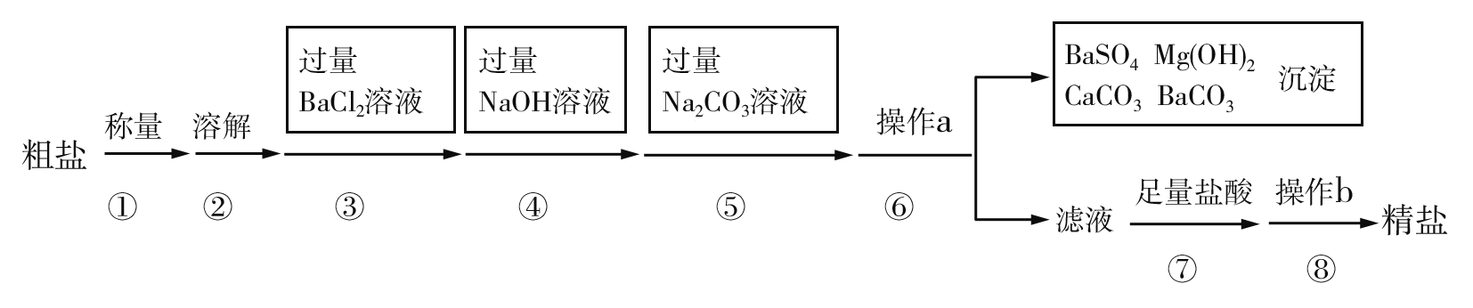
（1）用托盘天平称量粗盐时，若指针偏向右边，则表示（填下列正确选项的代码） 。
A．右盘重，砝码轻 B．右盘轻，样品重
C．左盘重，样品轻 D．左盘轻，砝码重
（2）第④步操作发生反应的化学方程式是 。
（3）第⑤步操作的目的是 。
（4）第⑥步操作a的名称是 ，此步操作中，玻璃棒的末端要轻轻地斜靠在
的一边。
（5）在第⑦步操作中，向滤液中滴加足量盐酸的目的是 。
（6）在第⑧步操作时，要用玻璃棒不断搅拌，目的是 。

课堂练习9：
1. 为除去下列物质中混有的少量的杂质，所用试剂正确的是
 | 物质 | 杂质 | 所用试剂
A. | CaO | CaCO₃ | 稀盐酸
B. | N₂ | O₂ | 灼热CuO
C. | FeCl₂ 溶液 | CuCl₂ | 铁粉
D. | CO₂ | H₂O | NaOH固体
2. 下列关于水的说法错误的是
A.过渡可除去水中不溶物 B.肥皂水可检验硬水和软水
C.活性炭可降低水的硬度 D.蒸馏水是净化程度较高的水
3． 下列实验方法错误的是（ ）
 | A． | 用水鉴别硝酸铵固体和氢氧化钠固体
 | B． | 用紫色石蕊溶液鉴别二氧化碳和一氧化碳
 | C． | 用稀盐酸除去铁粉中混有的少量铜粉
 | D． | 用浓硫酸除去氧气中混有的少量水蒸气
4．下表列出了除去物质中所含少量杂质的方法，其中错误的是
选项 | 物质 | 所含杂质 | 除去杂质的方法
A | CO | CO₂ | 通入足量的氢氧化钠溶液，干燥
B | NaCl | 泥沙 | 加入足量的水溶解、过滤、蒸发
C | NaOH溶液 | Na₂CO₃ | 加入足量的稀盐酸至不再产生气泡
D | FeCl₂溶液 | CuCl₂ | 加入过量的铁粉，过滤
5． 除去下列物质中的少量杂质所用的试剂或方法都正确的一组是
选项 | 物质 | 杂质 | 除去杂质的试剂或方法
A | Cu | Fe | 加入过量的稀盐酸、过滤、洗涤、干燥
B | CO₂ | CO | 将气体点燃
C | KNO₃ | NaCl | 加水溶解、蒸发溶剂
D | CaO | CaCO₃ | 加足量的水、过滤、干燥
6. 如图所示是利用海水提取粗盐的过程：
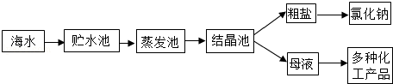
（1）根据海水晒盐的原理，下列说法中正确的是 （填字母）．
A、海水进入贮水池，海水的成分基本不变；
B、在蒸发池中，海水中氯化钠的质量逐渐增加；
C、在蒸发池中，海水中水的质量逐渐增加；
D、析出晶体后的母液是氯化钠的饱和溶液．
（2）工业上利用海水提取溴（Br₂），其主要反应之一是在一定条件下，将氯气通入浓缩的海水中，氯气与海水中的溴化钠反应得到溴．此反应的化学方程式为 ．

Step IV. 本节课学习内容总结
同学们自行总结各种题型的知识要点和答题技巧

Step V. 本节课课后巩固与作业
1． 要除去以下四种物质中的少量杂质，所选用的除杂试剂不正确的是 （ ）
选项 | 待提纯的物质（括号内为杂质） | 除杂试剂
A | NaOH（Na₂SO₄）学科王 | Ba(OH)₂溶液
B | KCl（CuCl₂） | KOH溶液
C | CO₂（HCl） | NaOH溶液
D | Cu（CuO） | 稀盐酸
2. 除去下列物质中的杂质，所用试剂错误的是
 | 物质 | 杂质 | 除杂试剂
A. | 氧气 | 水蒸气 | 浓硫酸
B. | 铜 | 氧化铜 | 稀硫酸
C. | 氯化钡溶液 | 氯化钠溶液 | 碳酸钠溶液
D. | 硫酸钾溶液 | 硫酸铜溶液 | 氢氧化钾溶液
3. 下列各组物质加入水中，搅拌后能得到无色溶液的是
A. Na₂SO₄ H₂SO₄ KCl B. NaCl Cu(NO₃)₂ Mg(NO₃)₂
C. CaCO₃ Ba(OH)₂ ZnCl₂ D. K₂CO₃ NaCl Ca(OH)₂
4． 净化水的方法有：①过滤、②加明矾吸附沉降、③蒸馏、④消毒杀菌。要将混有泥沙的天然水净化成生活用的自来水，应选用的方法和顺序为
A．①②③④ B．②④①③ C．①③④ D．②①④
5． 2013年4月20日，四川省雅安市芦山县发生了7.0级地震．为防止震后疾病传染，须对饮用水源进行处理，采取的措施有：①消毒 ②煮沸 ③过滤 ④自然沉降 合理的处理顺序是（ ）
 | A． | ④③②① | B． | ①④③② | C． | ③②①④ | D． | ④③①②
6． 现欲将粗盐提纯，再用制得的精盐配制质量分数一定的氯化钠溶液，下列说法正确的是（ ）
 | A． | 过滤时玻璃棒轻轻斜靠在单层滤纸一边
 | B． | 蒸发滤液时，待蒸发皿中滤液蒸干时，即停止加热
 | C． | 配制溶液时需要经过计算、称量（量取）、溶解、装瓶等步骤
 | D． | 配制溶液时必备的仪器有托盘天平、酒精灯、量筒、烧杯、玻璃棒等
7． 除去下列物质中所含的少量杂质，所选试剂及用量均正确的是（ ）
选项 | 物质 | 所含杂质 | 所选试剂及用量
A | 碳酸钠 | 氯化钾 | 适量的水
B | 盐酸 | 硫酸 | 适量氯化钡溶液
C | 氧化钙 | 碳酸钙 | 过量稀盐酸
D | 氯化钾溶液 | 稀盐酸 | 过量的碳酸钠溶液
8. 分离、除杂、提纯和检验是化学实验的重要环节。下面实验设计能够达到目的的是
 | 实验内容 | 实验设计
A | 除去H₂中少量水蒸气、HCl | 先通过浓H₂SO₄，再通过NaOH溶液
B | 提纯久置变质的NaOH溶液 | 加入足量CaCl₂溶液，充分反应后，过滤
C | 验证某溶液为稀盐酸 | 先测溶液的pH﹤7，再加入锌粒
D | 分离CO₂、CO混合物 | 先用NaOH溶液吸收掉CO₂分离出CO，再向该NaOH溶液加足量稀盐酸“释放”出CO₂
9. 已知NaOH容易与空气中的CO₂作用而变质。小军同学在实验室发现一瓶敞口放置的NaOH固体后，设计方案，对这瓶NaOH固体变质情况进行了如下实验探究：
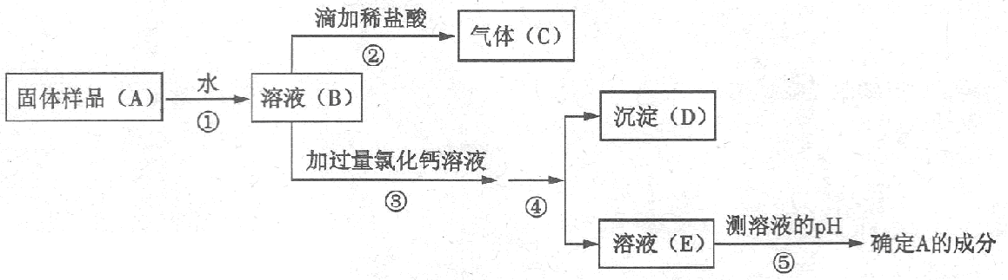

回答下列问题：
⑴上述实验操作的名称分别是：操作① ，操作④ 。
⑵根据上述实验，可以确定该固体 变质(选填“已”或“未”)
⑶步骤③中加过量氯化钙溶液的目的是 。
⑷若测得E的PH＝7，则A的成分，若测得E的PH＞7，则A的成分 。

